Q1：C++ 是一种静态编译语言，代码在运行之前需要先编译成机器码。相比之下，Python 是一种动态解释性语言，代码在运行时逐行解释执行。因此，C++ 在运行时不需要解释器的介入，而 Python 则需要。同时，在 C++ 中，程序员负责手动管理内存，Python 使用自动内存管理（垃圾回收），由解释器自动处理内存的分配和释放。虽然这种方式减轻了程序员的负担，但也会带来一些额外的运行时开销。

实验结果复现：

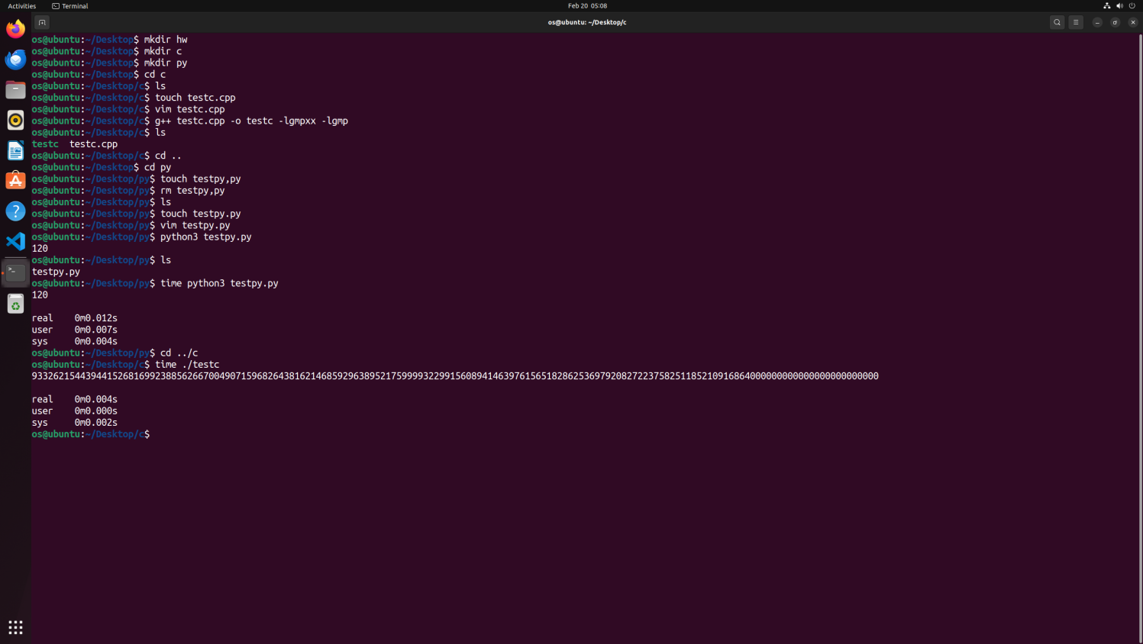

Q2：运行结果为0，因为int为32位整数，100的阶乘会超出int的表示范围，造成溢出

结果如图：

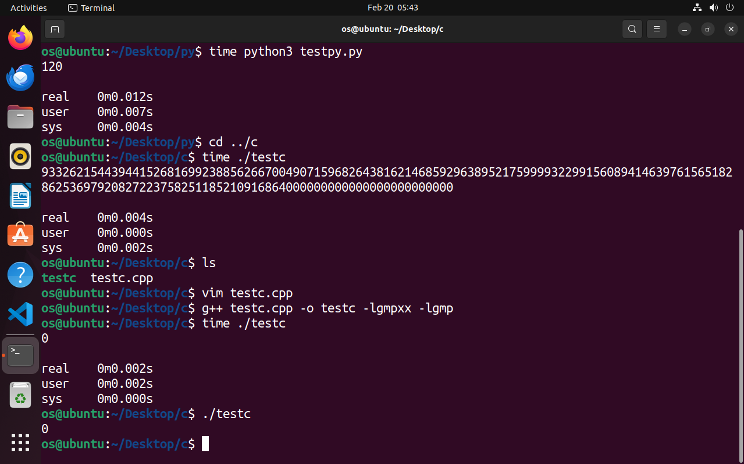

Q3：还包括数据结构的选择，算法的优劣，硬件（如处理器，内存等）的性能，使用编译器的不同，数据规模的大小，是否使用并发与并行等等